Sinh viên: Phạm Hiếu Liêm

Mssv: 2011068383

**Hướng dẫn Sử dụng Ứng dụng Mermaid**

Ứng dụng Mermaid là một script Python cho phép bạn tạo ra các biểu đồ Mermaid từ các tệp Excel hoặc PDF chứa dữ liệu về các học phần tiên quyết và song hành. Làm theo hướng dẫn dưới đây để sử dụng ứng dụng một cách hiệu quả.

**Cài đặt thư viện**

Trước khi sử dụng Ứng dụng Mermaid, hãy đảm bảo bạn có những điều sau:

* Python đã được cài đặt trên máy tính của bạn (phiên bản 3.x được khuyến nghị).
* Các gói Python cần thiết: pandas, tabula-py, camelot, graphviz. Bạn có thể cài đặt chúng bằng lệnh pip:

[Copy]

pip install pandas tabula-py camelot-py[cv] graphviz

**Chạy Chương trình**

Để chạy Ứng dụng Mermaid, làm theo các bước sau:

1. Mở cửa sổ dòng lệnh hoặc terminal.
2. Điều hướng đến thư mục chứa tệp script (mermaid\_app.py).
3. Chạy script bằng lệnh sau:

[Copy]

python mermaid\_app.py <đường\_dẫn\_tệp>

*Thay thế <đường\_dẫn\_tệp> bằng đường dẫn đến tệp Excel hoặc PDF chứa dữ liệu học phần.*

1. Script sẽ tạo ra một biểu đồ Mermaid dựa trên tệp được cung cấp và hiển thị mã của biểu đồ trong cửa sổ console.

**Các Hàm trong Chương trình**

Ứng dụng Mermaid cung cấp các hàm sau:

**read\_data(đường\_dẫn\_tệp)**

Hàm này đọc dữ liệu học phần từ tệp Excel hoặc PDF và trả về một pandas DataFrame.

* đường\_dẫn\_tệp (str): Đường dẫn đến tệp đầu vào.

Trả về:

* df (pandas DataFrame): DataFrame chứa dữ liệu học phần.

**generate\_mermaid\_diagram(data)**

Hàm này tạo ra một biểu đồ Mermaid dựa trên dữ liệu học phần.

* data (pandas DataFrame): DataFrame chứa dữ liệu học phần.

Trả về:

* diagram (str): Mã của biểu đồ Mermaid.

**get\_node\_color(tên\_nút, color\_map)**

Hàm này tạo ra một màu ngẫu nhiên cho nút dựa trên tiền tố tên của nút.

* tên\_nút (str): Tên của nút.
* color\_map (dict): Một từ điển lưu trữ ánh xạ màu cho các tiền tố nút.

Trả về:

* color (str): Mã màu được tạo ra cho nút.

**main()**

Hàm chính của script. Nó xử lý các đối số dòng lệnh, đọc tệp đầu vào, tạo biểu đồ Mermaid và in ra console.

**Kết quả thực nghiệm:**

1. Chạy Chương trình bằng câu lệnh cmd:



1. Ouput của chương trình:

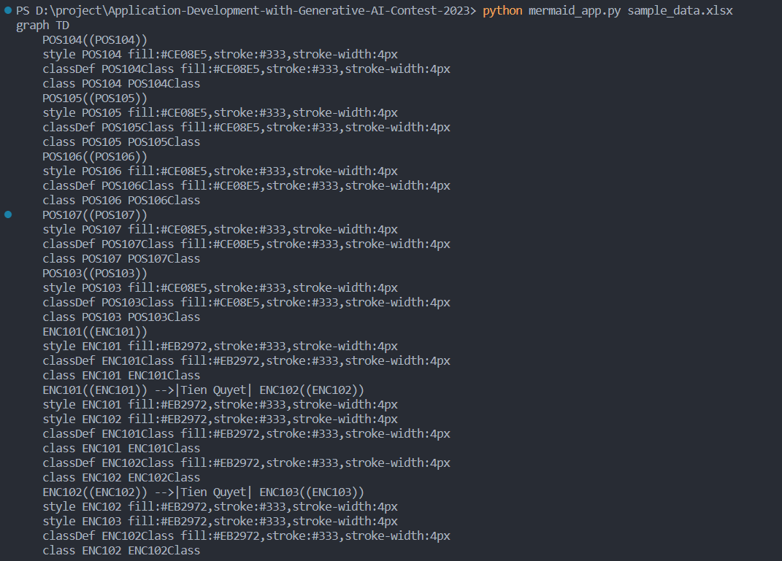

1. Sử dụng <https://mermaid.live/> để thực hiện vẽ biểu đồ mermaid

Link visualize bản tóm tắt: [link](https://mermaid.live/view#pako:eNrNm01P40gQhv8K8lxAAuTqdn84h5UYmGikXWZmBacVlwgMRAsJgqAdFvjv03ZXoBxXRthFHLjY2N3v234otavK4jE5nZ4VySC5uB3dXG4cH5xMNsLPl2_7kMLmZjxubW3s7PzxdDwuJht_3z8Us6c4QOEAtbUVp93NHq4KnLxxPr66Gnz6MjRDnW_fzW6n_xaDT1prPN_5b3w2uxxkNz8bc1XbuadXo7u7g-IcrffLXztpzNdOdDgHJXVQVIcgJ0R55BoHaAa5EiDXMuSrAFJ30FIHTXUIckKUR57hgIxBrgXIMxnyVQCpO2RSh4zqxLtHf_4FYDY345FBXt2wOMDWkcdJuCDwQ59-fjPyqNd27guQaE2BtNOYr53ocA5W6mCpTry7f_gDUheiGE8Y6OUdiyPsQpzjLFzT3r5VB2-nHgXbzn1hgt4USjuRl9VTJcbESj1sRnVewVOqTezfj0ClYUB1bGK3XalXejjX-4PhULWlvhIgrw7VAqlDu1XOn5DoIPJwQZtIVJslyMvEJh4XkFeT2i7ode5LztMBeWUtBBLWTnQYh3pm1MEhPCHRIVHuMMrdks1lvv04ZnOxrvve4mR7i3XSKHdUh3EQb164d7nFjcUpJKqWIPdpHOCZjcWp7sh9KkLulBSIojqMg0-FDuEJiU6bKEfkLn3nKE8_epRLkbuU6rRBjgOce2fk7qMjlzo4R3XaIDeI3LwzcvPRkRspckN1SMbiMWPxy5CTzb6RsfiOGUun90A9Y_HSjMVTnb7eFlUtAFgPcc2tw71vVdkfj0w5BN2iPOrh3M8e3P5e62oIpMUQUJ0Fh7hA6tBulfMnJDpvj3LtdfU3Ccd3jfKg97GjPCxQ9kctn5DokCSRpN0B-c7T0XRysfF1NLlE4gqJq0aQh2vrSsuDtZSHojq9peUL5XyD-PcjrWLtGY6NGA_XuteeknK_spbFeLl2orPGcr9JXCNxzRDX3Ym37xTUiWspcU11-uonMBt5gzjE--HYJA5eQNyLiINwHy_XTnT6elNUFxwSd0uI50g8Z4jnAuJORjyXEs-pDkfcSYk7qvObhnnj3ZliHVSeNN-eaftqRtRur70_U2mlUi2fKvXYl2e65g32FtFbhrw16_pUEayF2K2hOr1-p6hX_U3iHol7hrgXEHcy4l5K3FOdvtoKi_1ZNjcHzM2Byc1hXf3bYC3NzYHq9Nm_pe1ZjrhD4o4h7mBd7dtgLSTugOr02b6lrUKWuEXiliFu19VKDNZS4pbq9NlK_G39Wb7QIcOsBTIma4G1fXEuvaVJC2Q1pd6q0ObnuGakY2_LaSbStSDSlSzSpZ0np6lObx3cMmW3WBPZJe9PzBE9kyN60z3MtRWFuZfmiN5QHa4mstKayFIdkrFgVu6XVURVGRpPuL0lFyQtwoKoXol22lvymhKXt0hzc59RnTdGetkCyrDDlTEdrkxQ_VtZhyuTdrgyqtNXpP_4eqzLjz_xyHyqqG4YHLCwucRJuCCnDOTDNyOPem3nvgCJ1hRIO4352okO52CkDobqEOSEKI_c4gDLIDcC5FaGfBVA6g5W6mCpDkHukKhbhtzjAM8gdwLkXobcSYE4qsM5eKmDpzoEOSHKI89xQM4g9wLkuQz5KoDUHXKpQ051XpFDGolCugQ5AA6AJnJIuyMHECGHVAgkrJ3ocA4gdQCqQ5ATojxyhQMUgxwEyJUM-SqA1B2U1EFRHYJcI1G9DDmmNItlf5wkQJ7JkGspEE11OAdpTgQZ1SHICVEeOaY0wCSJIEgSQZYkrgRI3UGaE4GhOgQ55oBglyHHlAYcg9wKkDsZcmkKB5bqcA7SnAgc1SHICVEeOaY0wCSJIEgSQZYkrgRI3UGaE4GnOsl2cl3cXo_GZ8kgeSzHniSzy-K6OEkG4fSsOB_dX81OkpPJcxg6up9Njx4mp8lgdntfbCf3N2ejWXEwHl3cjq7nF4uz8Wx6exj_wbf6P9_t5GY0-Wc6fRkSfk0Gj8nPZADK7moLNtOZdXmqrdlOHsLlzO8q600oH7TNDWTmeTv5v1JId)

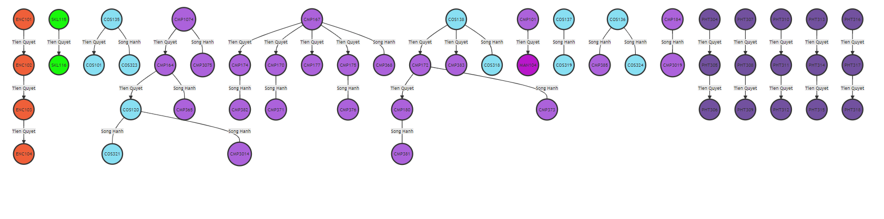

Link visualize bản đầy đủ: [link](https://mermaid.live/edit#pako:eNrNXV1PG0kW_SvI85KRIOr66Prww0oQgkbaCZMVkVa7yosVnAQtgYiAdrJJ_vtUu67xafrOappjG-eloLrr3NMn1bfuvVU23ybvrs_nk-nkw83s88e9N8dvr_bKv9e_nZnGP3tW259_rr1fbr9ezuXa3vuLy8vpTy9fuOO23f9ye3P9n_n0J-ec_Hzw34vz249T__n3Ovbd5ezLl-P5exn-ovv1URhL-4ADnFvh3CqcW45zy3JuEQc4B-EcFM6B4xxYzgFxgHMUzlHhHDnOkeUcEQc4O-HsFM6O4-xYzg5x6tWXpy9MY549q22fc-0Te23TvMxhDOc6HDmPw1jaBxyd897Bwd--v7mYX-394-7r_PZ7vcHKDXYdDwVj7e4J0rdgWQsWcUByUFSX3MkNTpHcEpI7TvJNCNK34FgLDnFAclBUl9zLDV6R3BGSe07yTQjSt-BZCx5x6tUXr16bUCSvbV_R2if2jg-bNh2NUaUOR87jMJb2AadefXX4ZuEMa9vnXPvEXvLH5sSP4VyHI-dxGEv7gLPibFLlbNKQs0kUZ5NIzsU-4Cxfx7Jy5u5t69qHb1vXJ_YOQ3sUD8e9Md1w5DwOY2kfcCQgOfuXCV0QtWgfBCSLPrF3ZH2Oo97yOhw5j8NY2gecevXs778aUwLs2vY51z6xF_NxbF-O4VyHI-dxGEv7gKNzHrjqxYUgN4R1PBSMDbsnSN9CYC0ExKlXfz385yKnqW1f0don9rK3JzGOUaUOR87jMJb2AQdcdSuuulVcdcu56pZ11S3iAGcvnL3C2XOcPcvZI85qGW-ir-t4-WG4kJdOaiUv48mlvGOASH_GfOBKFgGA3BHW82gQ4OymLP0oirURPOJA5BdF1ahEfpGL_CLLOSKOcC65vCvupLYPOC_67qOJHA_TKM6L4f2IZAzG0j7gAOcgnIPCOXCcA8s5IA7MDXjjhq9kGWGb-lC2USbPY9_IBd7jBdnUy9KT3Dak5OUJAUef2qrkXdZT23XM_dXY-4xph96bnoV-TvYIC-UJAQckjyJ5VBSNnCqRVSUiDnBOwjkpnBPHObGcE-LoK426wC9DAC12Gb8UrcaSYc9GlrGeBTqAkPhhGFUZCaqMEjIZLuoxbNBjEGfFOVqZBfZPpklq6g1JWXSiffw0SQ0lSLTsf6JFHMVCakgL5QkBZ8ybKZLHZs1vZrPrbyYreWwQZ4zkckOMa5Y87rrkrIUYEWeM5K1I3q5Z8nbXJW9ZyVvE0cMUXXJw9nwcw6wDm4-BNr9aLJy7BFFJCaISFwglNkxJHnH0MGUwTV4dnkot7nRQi3tcHLOs452u6nhHR0fNkdmJGAgqhacPKoXjWC6fEHDAGWZxhlnxdZnzV5n1Vxlx_ro3canuYpZ2rd6k4O22NykEOcm7JwQcCMYhJSuSH3w_u776sPfL7OqjKG5FcTuYRqXvqVK2YprVwyLO1lK2386cy4tJXtrBHC59TGZfhnPzsLMPOKsXE8uAg1lSBthasyrt8JmseXzNiikTLkyTeliDOE9YJhwq7kRxpyjuHq84V10vplnFHeJstX7fX3wGipt63ZlhRc6ZRChOVfOcIdeejjvgbK1e-KAuqyountIontJkQvHIKc56WZMRZ2tVZW0TdrDeN5Ijdz8MV_xmfKa7tt3pzji56Dc1jb1H2vIW-IPdtoH2QaQPivKhfart72KalD20iPNUe9-q4kkUT4riiVA8coonVvGEOFvbuX9Qu1fzCSP5hFHyCfNUtf1ims0nDOJss7aPpXtN8SiKR0XxaJ6qtF9Mk4pHgzjbLO1jGVlVPIjiQVE8PFWZuZhmFQ-Is80y8__NP7sF3XiJWoxXohbzZCdVOtts0GJ8D2lrWehwq3Y406UeF50y0x0x0y0309lqWXSIs7Xq_oNTZOr6KTFiUmLE1D5-mjMn1Bam2fWzRZxtnoHD_RTdt-Slb8mab8lE0EImRCbTviX3kLa2J1TSX199emmH2b3n6n6e9IedfcD5i29nV7byUpXzSlXOExWLwFXlPFuV84izxbfTu5rBeTc8J)



**Đánh giá sản phẩm:**

* Đã thực hiện được yêu cầu đề bài đọc từ file excel/pdf để sinh ra mã mermaid để vẽ biểu đồ.
* Output của sản phẩm thể hiện được những học phần nào là tiên quyết (🡪) hoặc song hành (---) của nhau. Các học phần có cùng loại thì sẽ được tô màu giống nhau
* Tuy nhiên, file pdf còn chưa làm được bởi vì khi đọc pdf, các định dạng table của file bị biến mất, nên khó xác định tên cột và dữ liệu tương ứng

**Link ChatGPT**: https://poe.com/s/lNcS18pSLG3rZHinb71W